**TRƯỜNG CAO ĐẲNG FPT POLYTECHNIC**



**BÁO CÁO PHP2**

**Quản lí sự kiện**

Ngành: Lập Trình Website

GVHD: Thầy Phan Văn Tính

Lớp WD18302

Tên SV: Lê Minh Huy

MSSV: PC06366

***Cần Thơ - 2024***

**LỜI MỞ ĐẦU**

Chào mừng bạn đến với không gian quản trị sự kiện độc đáo và thuận tiện của chúng tôi! Ở đây, chúng tôi không chỉ cung cấp một nền tảng hiệu quả, mà còn mang đến cho bạn trải nghiệm quản lý sự kiện tuyệt vời nhất.

Sự kiện là cơ hội để kết nối, tạo ra những kỷ niệm và chia sẻ niềm vui. Tại đây, chúng tôi tin rằng việc tổ chức một sự kiện không chỉ là nghệ thuật mà còn là sự tinh tế. Chính vì vậy, chúng tôi đã phát triển một nền tảng linh hoạt, giúp bạn dễ dàng quản lý từng khía cạnh của sự kiện của mình.

Dù bạn là người mới bắt đầu hay chuyên gia trong lĩnh vực quản trị sự kiện, chúng tôi đều cam kết mang đến cho bạn những công cụ cần thiết để biến ý tưởng thành hiện thực. Từ lên lịch và quản lý đăng ký đến theo dõi sự kiện và tương tác trực tuyến, chúng tôi muốn giúp bạn tập trung vào việc tạo ra những trải nghiệm đáng nhớ.

Hãy đồng hành cùng chúng tôi trên hành trình tổ chức sự kiện đặc sắc và thành công. Chúng tôi là đối tác lý tưởng để hỗ trợ bạn mỗi bước trên con đường của sự sáng tạo và thành công trong quản lý sự kiện.

# MỤC LỤC

[LỜI MỞ ĐẦU 3](#_Toc156424565)

[MỤC LỤC 5](#_Toc156424565)

[CHƯƠNG 1: GIỚI THIỆU ĐỀ TÀI 6](#_Toc156424565)

[CHƯƠNG 2: THIẾT KẾ HỆ THỐNG 7](#_Toc156424565)

**CHƯƠNG 1: GIỚI THIỆU ĐỀ TÀI**

**1.1 Tổng quan đề tài**

Quản trị sự kiện ngày càng trở thành một khía cạnh quan trọng của hoạt động tổ chức, từ các sự kiện nhỏ đến các hội nghị quốc tế và triển lãm lớn. Trong bối cảnh mà sự kết nối và tương tác trực tuyến đang ngày càng quan trọng, việc sử dụng công nghệ thông tin để quản lý sự kiện trở nên hết sức cần thiết. Trang web quản trị sự kiện không chỉ giúp tối ưu hóa quá trình tổ chức mà còn mang lại trải nghiệm tích cực cho cả người tổ chức và người tham gia.

**1.2 Mục tiêu và ý nghĩa**

**1.2.1 Mục tiêu:**

Mục tiêu chính của trang web quản trị sự kiện là tạo ra một nền tảng linh hoạt, tiện ích và dễ sử dụng, giúp người tổ chức mọi cấp độ quản lý mọi khía cạnh của sự kiện của họ một cách hiệu quả. Từ việc lên lịch, quản lý đăng ký, đến tương tác trực tuyến, trang web này hướng đến việc giảm bớt công đoạn thủ công, tối ưu hóa tài nguyên và tăng cường trải nghiệm của người tham gia.

**1.2.2 Ý nghĩa:**

Trang web quản trị sự kiện mang lại nhiều ý nghĩa quan trọng trong lĩnh vực tổ chức sự kiện. Đầu tiên, nó giúp tăng cường sự chuyên nghiệp và tính hiệu quả của quá trình tổ chức, từ đó tạo ra những sự kiện độc đáo và thu hút. Thứ hai, trang web giúp tạo ra môi trường tương tác và kết nối, không chỉ giữa người tổ chức và người tham gia mà còn giữa chính người tham gia với nhau.

Bằng cách tận dụng sức mạnh của công nghệ, trang web quản trị sự kiện hứa hẹn mở ra một cánh cửa mới cho sự đổi mới và cải tiến trong lĩnh vực tổ chức sự kiện, đồng thời mang lại những trải nghiệm thú vị và đáng nhớ cho cả người tổ chức và khán giả.

**CHƯƠNG 2: THIẾT KẾ HỆ THỐNG**

**1. Use-case**

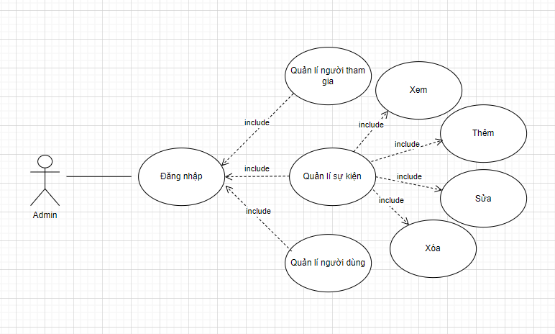

**2. ERD:**

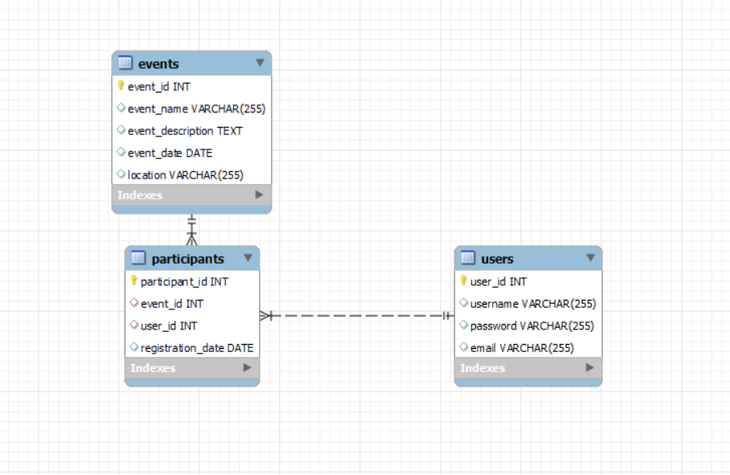

**2. Thiết kế cơ sở dữ liệu**

**2.1. Thiết kế cơ sở dữ liệu logic**

event: event_id (int NOT NULL), event_name (varchar (255) NOT NULL), event_description (TEXT), event_date (Date NOT NULL), location (VARCHAR (255)).

participants: participant_id (int NOT NULL), event_id (int NOT NULL), user_id (int NOT NULL), registration_date (Date NOT NULL).

users: user_id (int NOT NULL), username (varchar (255) NOT NULL), password (varchar (255) NOT NULL), email (varchar (255) NOT NULL).

**2.2. Thiết kế cơ sở dữ liệu vật lý**

Bảng event:

|  |  |  |  |
| --- | --- | --- | --- |
| **Tên cột** | **Kiểu dữ liệu** | **Ràng buộc** | **Mô tả** |
| event_id | int | Pk, not null | Mã sự kiện |
| event_name | varchar 255 | Not null | Tên sự kiện |
| event_description | text | Not null | Mô tả sự kiện |
| event_date | date | Not null | Ngày tổ chức |
| location | varchar 255 | Not null | Địa điểm |

Bảng participant:

|  |  |  |  |
| --- | --- | --- | --- |
| **Tên cột** | **Kiểu dữ liệu** | **Ràng buộc** | **Mô tả** |
| participant_id | int | Pk, not null | Mã người tham gia |
| event_id | int | Not null | Mã sự kiện |
| user_id | int | Not null | Mã người dùng |
| registration_date | date | Not null | Ngày đăng ký |

Bảng users:

|  |  |  |  |
| --- | --- | --- | --- |
| **Tên cột** | **Kiểu dữ liệu** | **Ràng buộc** | **Mô tả** |
| user_id | Int | Pk, not null | Mã người tham gia |
| username | varchar 255 | Not null | Mã sự kiện |
| password | varchar 255 | Not null | Mã người dùng |
| email | varchar 255 | Not null | Ngày tổ chức |
| registration_date | date | Not null | Ngày đăng ký |